**EJERCICIO N°5**

1. ***ANÁLISIS DEL PROBLEMA (Descripción):***

**Un profesor tiene un salario inicial de S/. 1200 soles, y recibe un incremento de 10% anual durante 6 años. ¿Cuál es su salario al cabo de 6 años? ¿Qué salario ha recibido en cada uno de los 6 años? Realice el algoritmo y represente la solución mediante el diagrama de flujo, el pseudocódigo y diagrama de N/S, utilizando el ciclo apropiado.**

***Datos de Entrada***

**Definir variables**

**Salario como real**

**Año como entero**

**Salario = 1200**

**Escribir: “Ingrese año: ”**

***PROCESO:***

si año == 1 entonces

Salario1 = Salario*1.1

Salario = Salario1

sino año == 2

Salario2 = Salario*1.1*1.1

Salario = Salario2

sino año == 3

Salario3 = Salario*1.1*1.1*1.1

Salario = Salario3

sino año == 4

Salario4 = Salario*1.1*1.1*1.1*1.1

Salario = Salario4

sino año == 5

Salario5 = Salario*1.1*1.1*1.1*1.1*1.1

Salario = Salario5

sino año == 6

Salario6 = Salario*1.1*1.1*1.1*1.1*1.1*1.1

Salario = Salario6

***DATOS DE SALIDA:***

Escribir “el Salario en el año es: ” salario

1. ***DISEÑO DE ALGORITMO:***

**Pseudocódigo:**

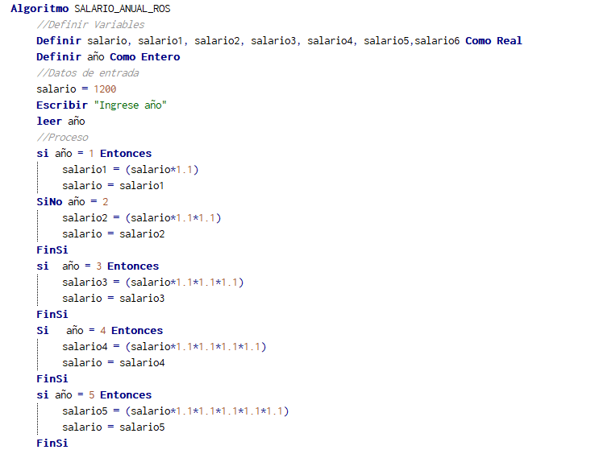

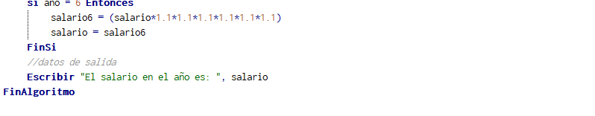

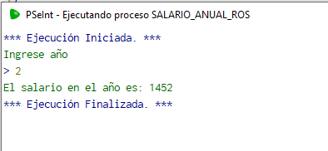

**Diagrama de flujo:**

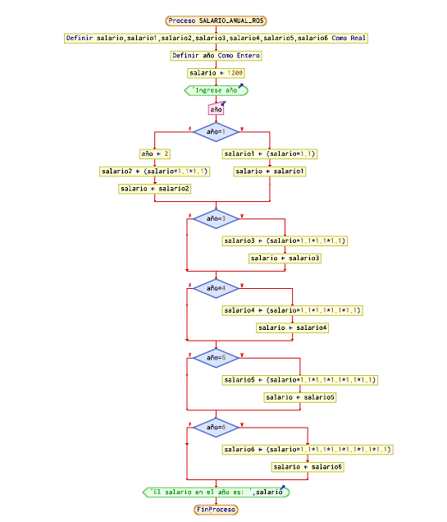

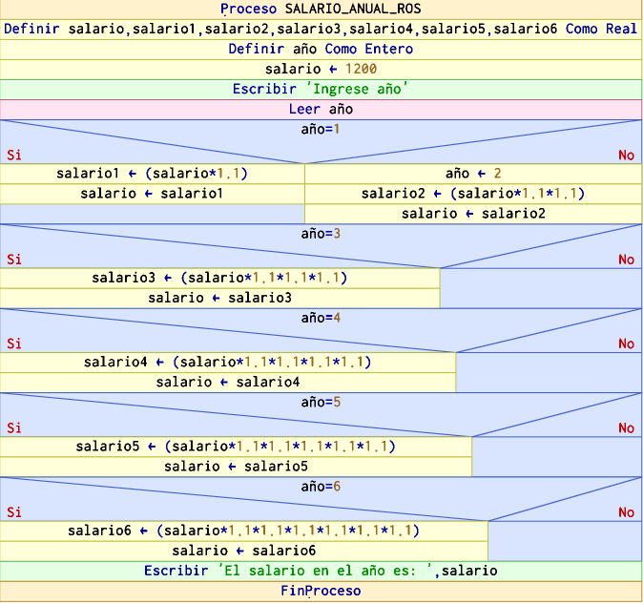**S/N:**